Sigla Asignatura | SIY6122 | Nombre de la Asignatura | PROBLEMÁTICAS GLOBALES Y PROTOTIPADO | Tiempo | 3 horas
Actividad N° 4 | Interactuando con el medio implementando la comunicación de sensores y actuadores con una placa controlador, parte 1
Nombre del Recurso Didáctico | 2.4.1 Actividad: Integrando lo aprendido hasta ahora: Programación, sensores, actuadores y comunicación.

- Descripción General Actividad:
- Esta actividad tiene carácter formativo, es decir: es para visualizar lo que aprendes, en la directa medida que tú docente de asignatura te va retroalimentando constantemente, tanto a nivel individual como colectivo (equipo de trabajo).
- Desarrollar un proyecto guiado IoT utilizando alternativas Cloud disponibles para la implementación de prototipos y soluciones empresariales
- Una vez finalizada la actividad, deberá ser enviada a través del AVA, según las instrucciones del docente.

- Descripción Específica Actividad:
El desarrollo de la actividad se basará en la ejecución de un tutorial guiado sobre la plataforma IoT core de AWS. Para esto, se deberán seguir las instrucciones disponibles en el sitio oficial y documentar cada etapa desarrollada según el siguiente listado de preguntas:
https://docs.aws.amazon.com/iot/latest/developerguide/interactive-demo.html

a.- ¿Cuáles son las tecnologías IoT que se encuentran disponibles en la plataforma IoT core? Genere un listado y describa brevemente ejemplos de proyecto IoT smart home donde podrían ser utilizadas.

Imagen de referencia del acceso a la plataforma
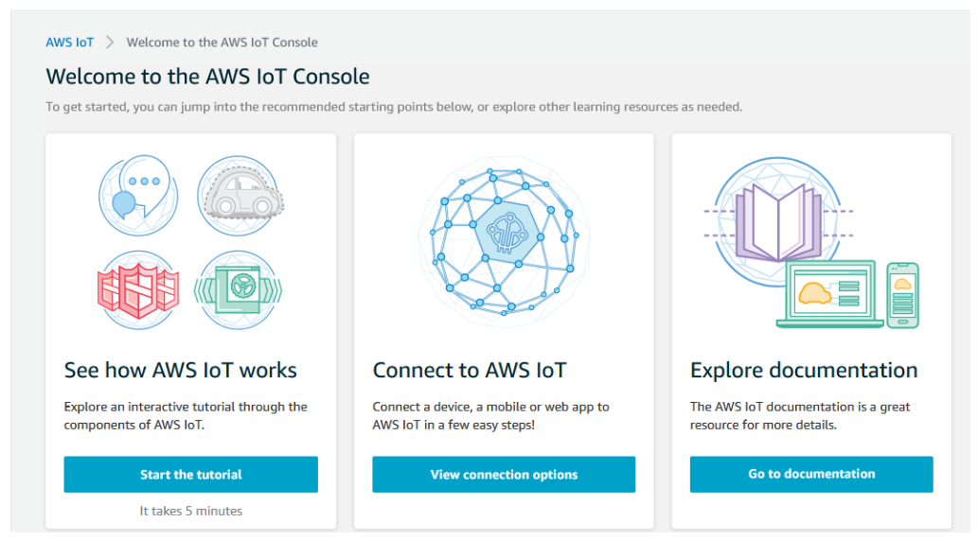

b.- Cuáles son los protocolos de comunicación soportados por la plataforma y qué requerimientos deben cumplir los dispositivos conectados al servicio?

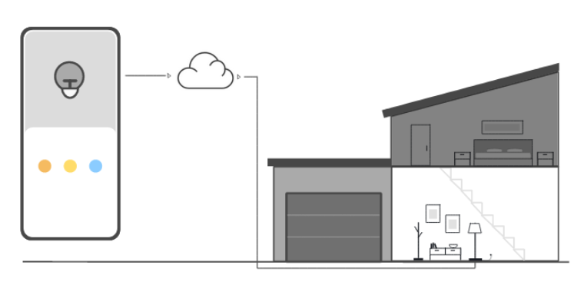
c.- ¿Cuál es el objetivo de la funcionalidad que permite almacenar el estado offline de los dispositivos IoT?
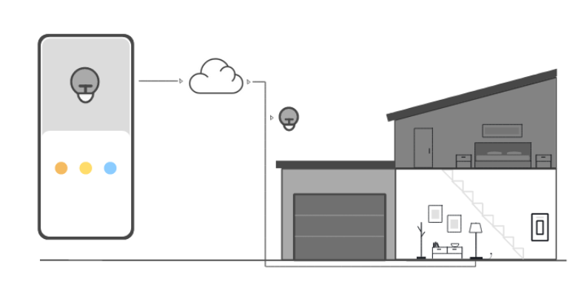

d.- Describa el flujo de proceso que sigue la aplicación que permite controlar el encendido y apagado de una ampolleta utilizando las herramientas de control de la plataforma IoT core
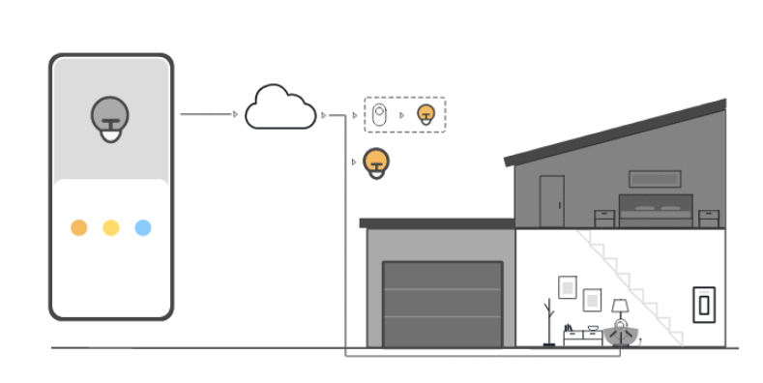
e.- Genere 5 reglas de control de dispositivos basados en alguna condición de uso (temperatura sobre un valor específico, estado de un actuador, etc) e implemente un ejemplo de aplicación sobre la plataforma IoT core de AWS.

Al finalizar recuerde subir las evidencias de desarrollo del laboratorio según las instrucciones de su profesor.

